Informe Servidor

Presentado por:

Ludwyng Jenser Ordoñez Garcia

Presentado para:

Ing. Brayan Arcos

Instituto Tecnológico del Putumayo

Facultad de Ingeniería

4 de Septiembre de 2024

**Link Repositorio**

<https://github.com/Ludwyng06/ProyectoBackend.git>

**Incorporación al Servidor**

const fs = require('fs');

* **fs**: Módulo para leer archivos del sistema de archivos.

**Lectura de archivos HTML**

const PaginaAyuda = fs.readFileSync("ayuda.html");

const PaginaContacto = fs.readFileSync("contacto.html");

const PaginaInicio = fs.readFileSync("inicio.html");

const PaginaError = fs.readFileSync("paginaNoEncontrada.html");

Que utilize para dar una presentacion de cada REQ del servidor

PaginaAyuda: Contenido del archivo ayuda.html.

PaginaContacto: Contenido del archivo contacto.html.

PaginaInicio: Contenido del archivo inicio.html.

PaginaError: Contenido del archivo paginaNoEncontrada.html.

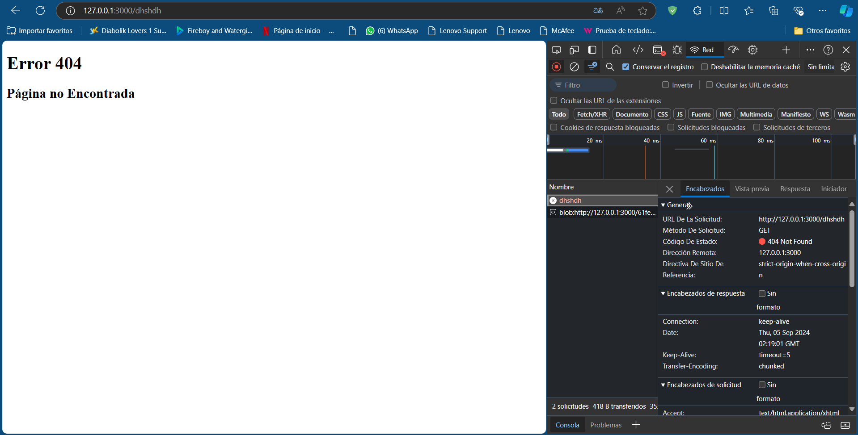

Funcionalidad en HTML de error 404

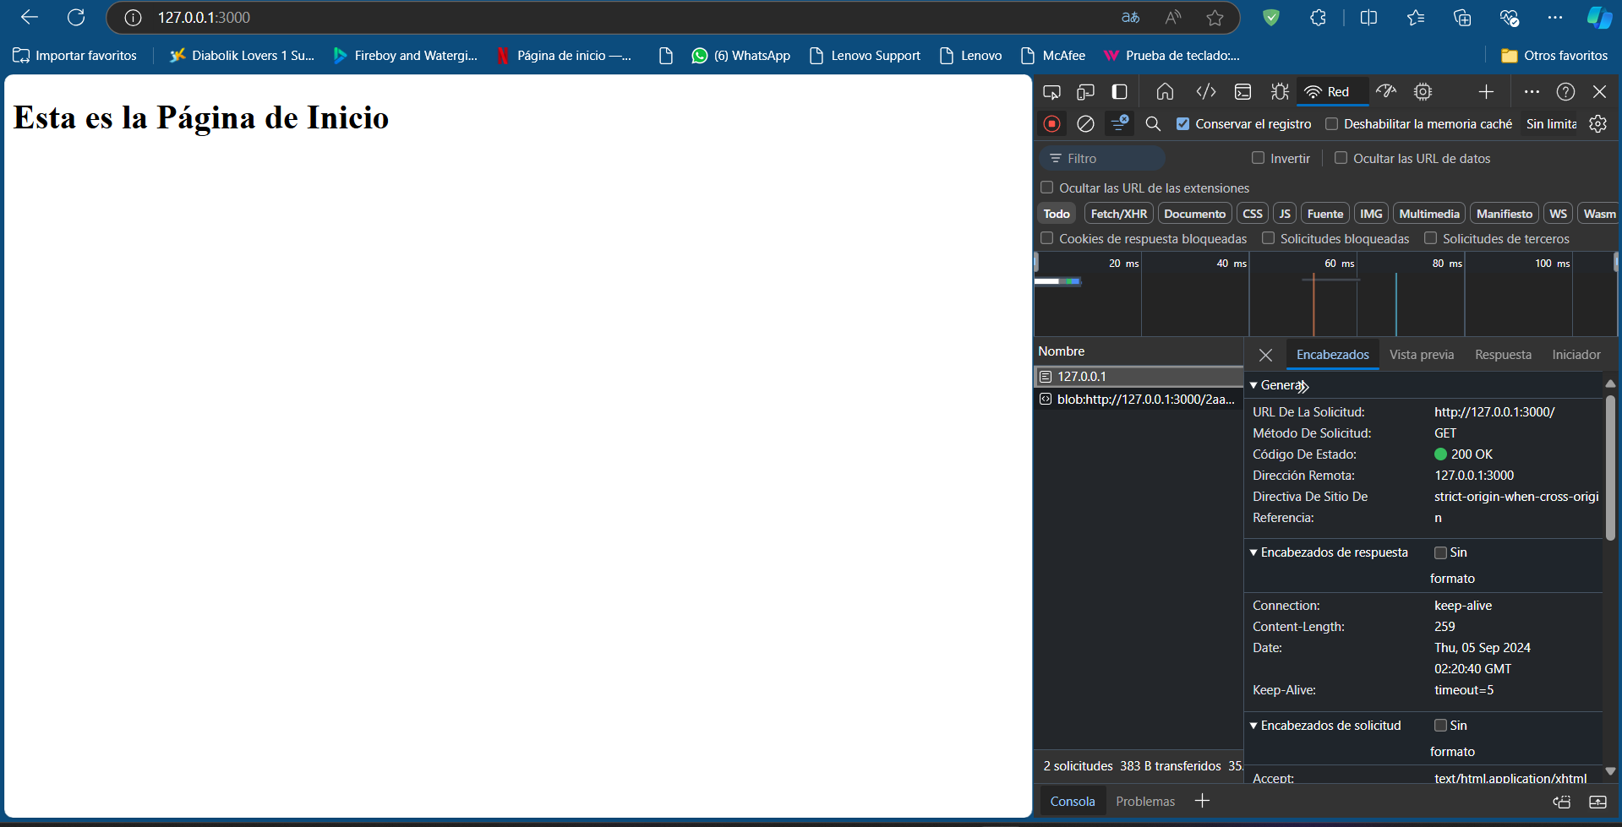

Funcionalidad de la pagina principal en HTML

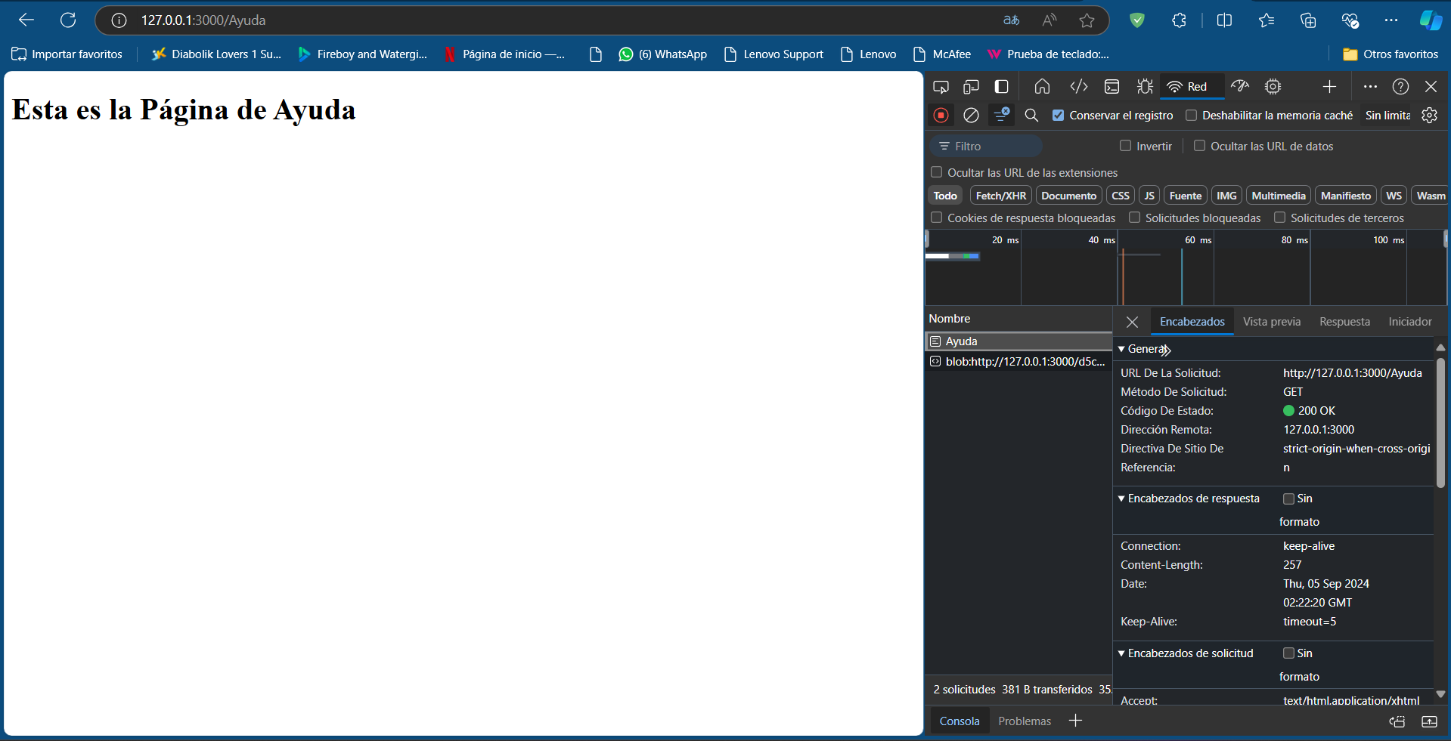

Funcionalidad pagina de ayuda en HTML